ПРЕСС-РЕЛИЗ
Управление Федеральной службы государственной регистрации, кадастра и картографии по Мурманской области

КАНДАЛАКШСКИЙ МЕЖМУНИЦИПАЛЬНЫЙ ОТДЕЛ
УПРАВЛЕНИЯ РОСРЕЕСТРА ПО МУРМАНСКОЙ ОБЛАСТИ ИНФОРМИРУЕТ

На смену рулетке приходит Topcon

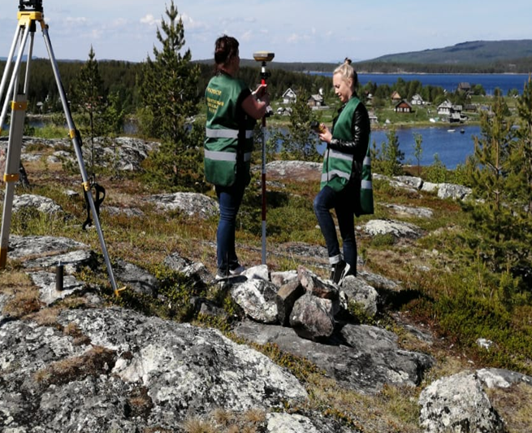
Научно-технический прогресс не стоит на месте, уходят в историю рулетки, лазерные дальномеры. С этого года земельными инспекторами Кандалакшского межмуниципального отдела Управления Росреестра по Мурманской области применяется в работе высокоточное GPS оборудование (спутниковая аппаратура Topcon Hiper SR).
При проведении мероприятий по государственному земельному надзору с помощью спутниковой аппаратуры земельными инспекторами осуществляется контроль площади земельных участков, вычисление расхождения фактического местоположения земельных участков со сведениями, содержащимися в Едином государственном реестре недвижимости.
В чем преимущество такого оборудования?
Использование в работе спутниковой аппаратуры Topcon Hiper SR дает возможность сократить время проведения проверки, улучшить качество и вместе с этим получить точные данные произведенных измерений. Используя полученные координаты, инспектора могут рассчитать площадь земельного участка на контроллере или загрузить данные в компьютер, чтобы с помощью специальных программ отрисовать план участка.
ВАЖНО! При использовании спутниковой аппаратуры погрешность измерений минимизирована, что позволяет выявлять самые малейшие площади правонарушения.
Кандалакшский межмуниципальный отдел Управления Росреестра по Мурманской области призывает владельцев земли к обязательному соблюдению требований земельного законодательства.

За консультацией по вопросам земельного законодательства можно обратиться в Кандалакшский межмуниципальный отдел Управления Росреестра по Мурманской области по телефонам: 8 (81532) 7-27-30, 8(81533) 9-72-80.

Просим об опубликовании (выходе в эфир) данной информации (с указанием ссылки на публикацию) уведомить по электронной почте: polzori@r51.rosreestr.ru
Контакты для СМИ: Акимова Елена Аркадьевна тел.: (881532) 7-27-30

